教师业务档案
姓名 | 李敏 | 学校 |  |  | 邯山区职教中心 | 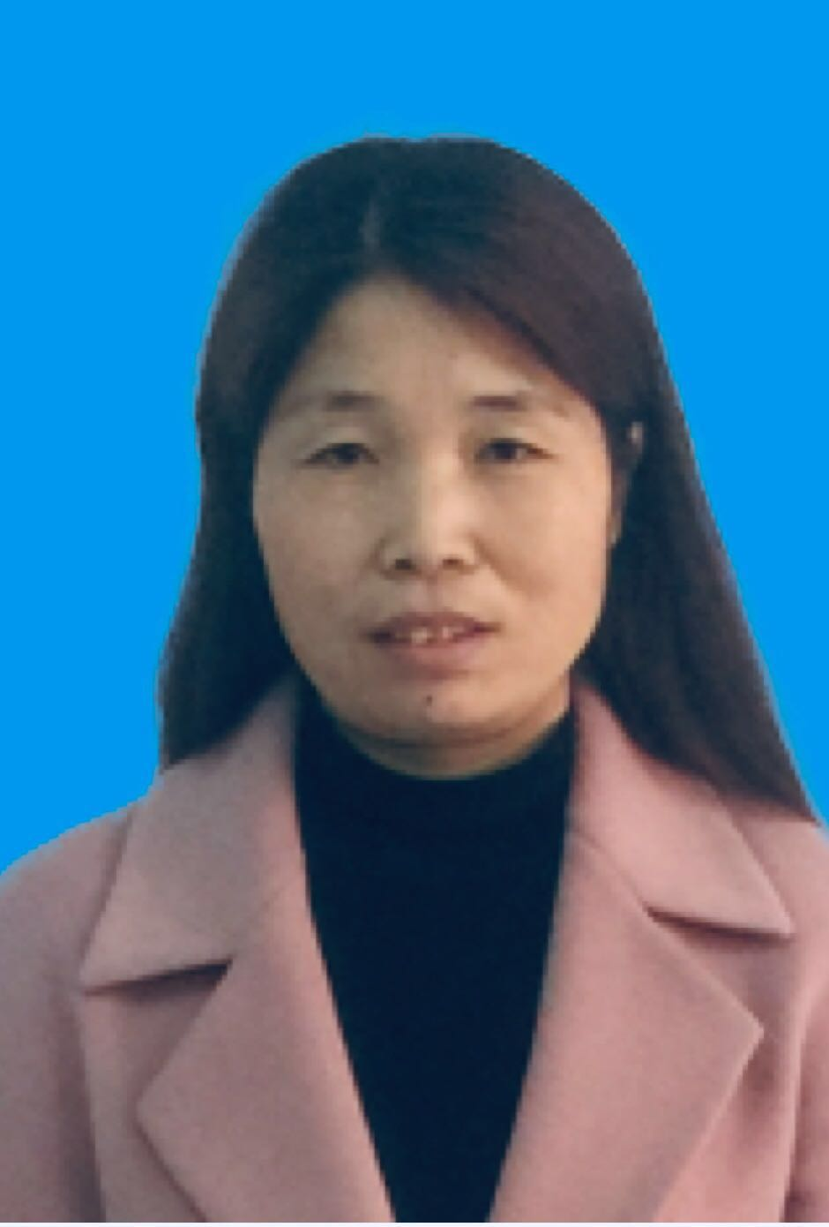
性别 | 女 | 出生年月日 |  |  | 1975年2月
第一学历：毕业学校、专业、时间、学位 | 大学专科 1998年毕业于河北农业技术师范学院  动物科学系
最高学历：毕业学校、专业、时间、学位 | 2003年毕业于河北师范大学化学教育专业
职称等级 |  |  | 中学一级教师
专业技能等级及评定年限 |  |  | 专技12级 2011年12月
工作  经历 | 参加工作至现在的工作单位及职务 |  |  | 1998年8月在邯山区职教中心工作至今
教学  经历 | 参加工作至现在所教专业、科目、学期课时数 |  |  | 任教过生物、畜禽营养与饲料、畜禽解剖生理等科目，周课时10课时
教研  经历 | 承担教研、课题情况、发表论文情况、及教研成果情况 |  |  | 2018年参与国家级课题《提高中职教师现代教育技术应用能力的路径研究》的研究，并2发表多篇论文。
培训  经历 | 近几年参加过的专业培训情况 |  |  | 多次参加省骨干教师培训
奖励  情况 | 参加工作至现在所获得市级以上教学业务方面的奖励 |  |  | 2015年获邯郸市高考工作突出贡献奖和省级“先进德育工作者”称号；2016和2018年省“创新杯”’说课均获二等奖;2018国家级“创新杯”说课获一等奖

